【全國大專院校綠色饗宴遊程規劃競賽】
活動簡章
- 活動宗旨目的
休閒及觀光旅遊為現代人生活中不可或缺的一部分，也是國家未來產業發展的重心，但現今的旅遊活動亦對地球資源以及環境都形成一種消耗與衝擊。甚至許多對生態、環境造成破壞的旅遊活動亦被掛上生態旅遊的名號加以招攬遊客。這使得原本名正言順的休閒旅遊活動蒙上了許多的遺憾與陰影，是以為了改變這種問題，並且真正提高人類對於環境、社會的責任意識並且同樣兼顧人們的需求，因此，擷取各個旅遊概念的意義，嘗試包含各個面向，同時強調人類、觀光者「責任」的Responsible-tourism（簡稱為RT）的概念便開始被強調……。
本次創意行程規劃競賽，希望將環保及節能概念、珍惜土地與環境資源的價值觀融入旅遊，引導人們選擇低汙染的旅遊方式(例如：如何充分利用大眾運輸或節能運具，以減少對於環境的破壞與汙染)，甚至旅遊與環保共進的遊程規劃，讓國民了解旅遊不一定只有破壞環境，以對保護地球盡一份心力。

二、辦理單位
(一)指導單位：教育部南區區域教學資源中心
(二)主辦單位：國立屏東大學
(二)承辦單位：國立屏東大學 休閒事業經營學系、教學資源中心
三、參賽資格與方式
（一）參賽資格：全國大專院校之在學學生。
（二）以組隊方式為單位參加，每組人數最多五人(每人限參賽一組)。
四、活動時間
（一）報名日期：於103年10月15日為報名截止日期，請填妥報名表傳送或郵寄至承辦單位(國立屏東大學屏商校區休閒事業經營學系，屏東市民生東路51號)，文件不齊全或逾期者，不予受理報名。
（二）收件及初賽書審日期：
1.收件：參賽者應於10月25日前寄達參賽作品（企劃書）及參賽資料文件。以親自送達時間或郵寄資料之郵戳日期做為準。參賽作品（企劃書）應繳交一式３份，參賽資料文件包括聲明書及授權書各1份。
2.初賽書審：自103年10月25至103年10月29日，由初賽之評審進行各個參賽者之行程規劃書面資料評分，並決定入圍決賽名單。
（三）103年10月31日將入圍決賽者公告於網站或另行通知。
- 屏東商業技術學院(國立屏東大學)休閒事業經營學系網頁
（四）決賽現場簡報比賽日期:103年11月14日(週五)
- 當日決賽者須自行準備簡報檔上台進行簡報
（五）決賽地點：國立屏東商業技術學院(國立屏東大學)（屏東市民生東路51號）
五、競賽辦法
（一）分為報名、初賽及決賽，
1.報名審查：報名時須繳交報名表及學生證影本粘貼頁（附件一），103年10月15日為報名截止日期。
2.初賽審查：通過報名審查者須於10月25日前寄達
(1)參賽作品（企劃書）：企劃書書面資料一式3份、word格式電子檔一份（可以mail傳送或以光碟燒錄寄送）。
(2)聲明及授權書（附件二）一份。
(3)請將上述資料親自送達或郵寄（以郵戳日期為憑）至活動辦理單位(屏東市900民生東路51號 國立屏東大學屏商校區(原屏東商業技術學院) 休閒事業經營學系 收(註明參加「全國大專院校綠色饗宴遊程規劃競賽」活動)。
- 若寄送內容缺一則不予評分。
- 不論是否入選，參賽資料不予退回，請參賽者自行備份。
3.決賽：103年10月31日將公告入圍決賽者名單於網站。（將選出六組進入決賽）
(1)決賽將進行現場簡報及評審提問，請進入決賽組別自行準備簡報檔，並於11月12日前傳送予承辦活動連絡人。
(2)決賽日程：103年11月14日(週五) 9:00~15:30；各組簡報時間為15分鐘，簡報順序及組次另行通知。參賽者自行準備簡報檔，決賽當日須親自前往指定地點進行簡報及問題回應，由評審現場評分，當日公告決賽成績及頒獎，若當日不克前往者則視為棄權；簡報者須為參賽者，不得找人頂代。
（二）規劃宗旨：為了發展國內旅遊，也讓更多不為人知的私房景點能藉此活動介紹給大家，並且須將環保、節能之概念融入行程中，讓遊程同時兼具深度旅遊以及綠色生態保育的意義與價值。
（三）行程規劃內容以能呈現行程特色，同時將環保及節能概念、珍惜土地與環境資源的價值觀融入遊程設計中為原則。
（四）規劃內容－需具備以下各項目並說明之
1.旅遊範圍：以台、澎、金、馬為規劃範圍。
2.行程天數：兩天一夜或三天兩夜為限。
3.出發地點：不限，但需說明(估計交通時間)。
4.交通工具：不限（但以大眾運輸工具、腳踏車、步行…等低污染方式為佳）。
5.住宿安排：說明適合本次旅客之住宿安排。
6.適合對象：請說明是個人或團體行程，並說明適合客源層。
7.經費預算：團費或每人花費金額無限制，但價格以合理且一般大眾能接者為佳（預算表內須包括餐飲、住宿、交通、導覽解說…等費用，初估每個最低花費之金額）。
8.其它說明：說明行程之特色或其他說明事項。例如：適合季節、導覽等。（可自由發揮）

六、評分標準：
(一)第一階段（初審）評分：
- 創意30% | - 環保節能或責任旅遊概念30%
- 與當地休閒資源結合20% | - 行程可行性及內容順暢性20%
(二)第二階（決賽）段評分：
- 簡報內容40% | - 台風20%
- 表達能力20% | - 問題回應20%
(三)決選標準：採序位積分法，總合初賽和決賽之積分:
(1)初賽積分：依評審分數高低轉換為序位積分，分數最高者為第1序位，序位積為1; 分數次高者為第2序位，序位積為2;餘此類推。
(2)決賽積分：評分轉序位積分方法同上。
(3)總決選積分：以初賽及決賽各佔50%，亦即初賽之序位分＋決賽之序位分＝總決選序位。總序位分最低者即為優勝（第一名），餘此類推。
七、獎勵辦法：
- 第一名：6000元獎勵金禮卷、獎狀一張
- 第二名：3000元獎勵金禮卷、獎狀一張
- 第三名：2000元獎勵金禮卷、獎狀一張
- 佳作三名：500元獎勵金禮卷獎狀一張
- 其他：報名本次比賽隊伍不管是否進入決賽，參賽同學及指導老師皆可獲頒參加證書一張。

八、執行單位連絡方式：
連絡人：國立屏東商業技術學院(國立屏東大學) 教學資源中心 莊郁慈 小姐
電話：08-7238700轉11401 傳真：08-7215038
E-mail:posltlon@mail.nptu.edu.tw

國立屏東商業技術學院(國立屏東大學) 休閒事業經營學系 李啟維同學
電話：0981805619 傳真：08-7215038
E-mail: oscar50074@gamil.com

國立屏東商業技術學院(國立屏東大學) 休閒事業經營學系 姜淳恩同學
電話：0921036374 傳真：08-7215038
E-mail: dkg0518@yahoo.com.tw

九、附件（如後）

＜附件1-1＞：參賽者報名表
作品名稱 | （可暫定，入圍決賽後須確認）
主要作者姓名 |  |  |  |  |  |  |  | 出生年月日 |  |  | 民國 年 月 日
通訊地址 | 縣（市） 區（市鄉鎮） 里 鄰 路（街） 段 巷 弄 號 樓
E-mail
就讀學校 |  |  |  |  |  |  |  |  |  | 就讀科系
連絡電話 |  | （日） |  |  |  |  | （夜） |  |  |  |  |  | （手機）
其它共同參與人員（個人參賽者免填）
姓名 |  |  |  | 連絡電話: |  |  |  |  | E-mail
 |  |  |  | 連絡地址:
1. |  |  |  | 連絡電話: |  |  |  |  | E-mail
 |  |  |  | 連絡地址:
2. |  |  |  | 連絡電話: |  |  |  |  | E-mail
 |  |  |  | 連絡地址:
3. |  |  |  | 連絡電話: |  |  |  |  | E-mail
 |  |  |  | 連絡地址:
4. |  |  |  | 連絡電話: |  |  |  |  | E-mail
 |  |  |  | 連絡地址:
5. |  |  |  | 連絡電話: |  |  |  |  | E-mail
 |  |  |  | 連絡地址:
（以下欄位由承辦單位填寫）
參賽作品編號 |  |  |  |  | 收件日期 | 103年 月 日 |  |  |  |  |  | 檢訂人員

＜附件1-2＞：學生證粘貼頁 （請將學生證影本正反面實貼於下面表格中）
參賽者一
學生證正面  (實 貼) | 學生證反面  (實 貼)
參賽者二
學生證正面  (實 貼) | 學生證反面  (實 貼)
參賽者三
學生證正面  (實 貼) | 學生證反面  (實 貼)
參賽者四
學生證正面  (實 貼) | 學生證反面  (實 貼)

＜附件2＞：參賽者聲明及授權書

作品名稱
參賽者姓名 |  | - 2. 3. 4. 5. 6.
通訊地址 |  | 縣（市） 區（市鄉鎮） 里 鄰 路（街） 段 巷 弄 號 樓
E-mail
就讀學校 |  |  |  |  |  |  |  | 就讀科系
連絡電話 |  |  | （日） |  |  |  | （夜） |  |  | （手機）
參賽聲明及授權 | 本人(團隊)參加全國大專院校環保節能遊程規劃競賽活動，本人(團隊)保證已確實了解活動簡章和公告之規定，並同意遵守各項規定。  1.本人(團隊)具結上述各項資料正確無誤，以及所參加企劃比賽之內容係本人(團隊)之原創著作，且不曾對外(含校內)公開發表，如有不實，願自負全部之法律責任。  2.本人（團隊）同意上述參賽作品之相關資料及構想，無償供活動辦單位使用於在未來製作活動成果報告書、展示及未來集結成冊出版之使用。  3. 本人（團隊）同意本創意作品及相關內容授權主辦單位提供給相關單位(例：縣市政府)參考應用於地方發展上。  聲明人(團隊代表至少兩人)： （簽名及蓋章）  中華民國 103 年 月 日
（以下欄位由承辦單位填寫）
參賽作品編號 |  |  |  |  | 收件日期 | 103年 月 日 |  |  | 檢訂人員

附件三
國立屏東商業技術學院(國立屏東大學)校區位置圖
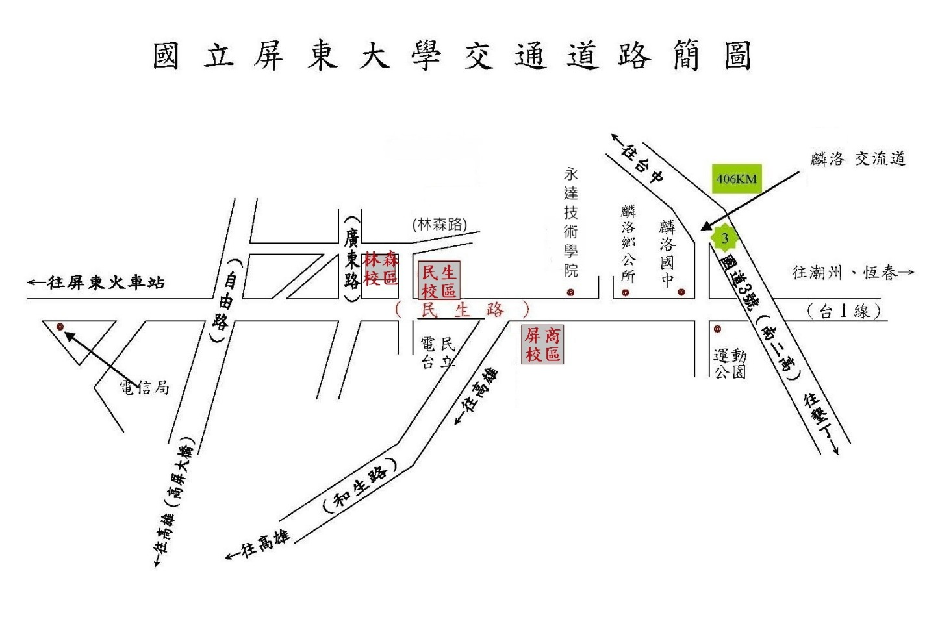
比賽地點:
本校屏商校區
自行開車
【南二高】麟洛交流道下，順沿省道1 號直行，行駛約2 公里，經過國仁醫院及民生家商後，
左手邊。
火車
◆ 台鐵網路訂票網址：http://railway.hinet.net/
◆ 台鐵語音訂票網址：http://service.tra.gov.tw/tw/CP/11335/voiceticketing-1.aspx
⊙ 屏東火車站搭乘計程車 → 本校 (約10 分鐘，校門口下車)
附件二
國立屏東商業技術學院(國立屏東大學)上課地點位置圖
